BARNEHAGEN SKAL FREMME KOMMUNIKASJON OG SPRÅK
Vi jobber med kommunikasjon med ulike innfallsvinkler. Personalet er bevisste som språkmodeller og setter ord på hverdagens hendelser, benytter tegn til tale som støtte i kommunikasjonen, følger språkløyper og benytter ulike kommunikasjonsteknikker i de vanskelige samtalene med barna.
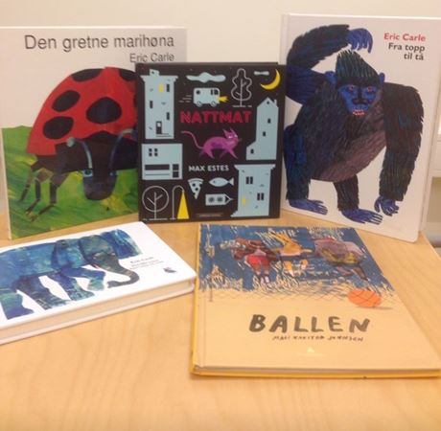
Personalet
- anerkjenner og responderer på barnas ulike verbale og non-verbale uttrykk og støtte deres språkutvikling
- stimulerer barns verbale og non-verbale kommunikasjon og legge til rette for at alle barn involveres i samspill og i samtaler
- sørger for at alle barn får varierte og positive erfaringer med å bruke språk som kommunikasjonsmiddel, som redskap for tenkning og som uttrykk for egne tanker og følelser
- er bevisst på sin rolle som språklig forbilde og er lydhøre i kommunikasjon med alle barn
- følge med på barnas kommunikasjon og språk og fanger opp og støtter barn som har ulike former for kommunikasjonsvansker, som er lite språklig aktive, eller som har sen språkutvikling
- bidra til at språklig mangfold blir en berikelse for hele barnegruppen, støtte flerspråklige barn i å bruke sitt morsmål og samtidig aktivt fremme og utvikle barnas norskkompetanse.
Slik jobber vi i Nøtteliten Barnehage:
- Språkglede i barnehagen, et ressurshefte for språkstimulering for de yngste, benyttes også i arbeidet med barnas språkutvikling.
- Det er lagt til rette for lesekrok på avdelingene, med tilgjengelige bøker
- Bøker tilpasset tema og fokusområde
- Samlingsstund med rollespill og eventyr med konkreter
- Vi bruker aktivt tegn-til-tale i lek, måltid, samlingsstund og ellers i de daglige aktiviteter
- Spill på avdelingen som lotto, memory, minimale par, kortspill etc.
- Vi lager fantasihistorier på tur
- Aktive voksne i samtalen rundt måltid, rollespill i lek og gjennom dagens aktiviteter
- Bruk av rim, regler og sang på avdelingen
- Språkløyper
For å sikre kvaliteten i arbeidet med barnas språkutvikling jobber vi bevisst med å gjøre språk og leseaktiviteter til en naturlig del av hverdagen. Vi benytter et utviklingsarbeid for personalet. Dette er språkløyper, en nasjonal strategi av Kunnskapsdepartementet for språk, lesing og skriving. Målet er å styrke norske elevers språk, lesing og skriving. Dette er digitale kompetansepakker, laget i samarbeid med forskere, barnehagepedagoger og lærere. Lesesenteret har ansvar for gjennomføringen, i samarbeid med Skrivesenteret og Utdanningsdirektoratet. I praksis betyr dette mer lesing i barnehagen, økt bevisthet i bokutvalget som presenteres og hvordan det presenteres.
Vår visjon for arbeidet: Vår leseglede er alltid tilstede

